《安全评价报告信息公布表》
机构名称 | 重庆市安全生产科学研究有限公司 |  |  |  |  | 资质证号 |  |  |  | APJ-（渝）-001
委托单位 | 重庆市江津区马宗石油有限公司
项目名称 | 重庆市江津区马宗石油有限公司安全现状评价报告
项目类别 | □预评价 ☑现状评价 □验收评价 □其他
所属业务类别 |  | 汽油、柴油经营
安全评价过程控制情况
安全评价项目管理 | 项目组组长 |  |  |  | 技术负责人 |  |  |  |  |  | 过程控制负责人
安全评价项目管理 | 刘文娟 |  |  |  | 刘国勇 |  |  |  |  |  | 冯皓
编制过程 | 报告编制人 |  |  | 报告提交日期 |  |  |  | 报告审核人 |  |  |  | 报告审批人
编制过程 | 何文勋 |  |  | 2024.5 |  |  |  | 林先洪 |  |  |  | 徐茂
姓 名 | 认定专业 |  | 安全评价师从业识别卡/证书编号 |  |  |  |  | 注册安全工程师  注册证号 |  |  |  |  | 是否专职
刘文娟 | 自动化 |  | 1700000000201153 |  |  |  |  |  |  |  |  |  | 是
薛国臣 | 自动化 |  | 1500000000301976 |  |  |  |  | / |  |  |  |  | 是
林 波 | 化工工艺 |  | / |  |  |  |  |  |  |  |  |  | 是
周智健 | 化工工艺 |  | / |  |  |  |  |  |  |  |  |  | 是
田祖伟 | 安 全 |  | 1700000000301781 |  |  |  |  |  |  |  |  |  | 是
闫云光 | 安 全 |  | / |  |  |  |  |  |  |  |  |  | 是
孟萌萌 | 电 气 |  | 1100000000301652 |  |  |  |  |  |  |  |  |  | 是
唐 波 | 电 气 |  | / |  |  |  |  |  |  |  |  |  | 是
贾名涛 | 化工机械 |  | / |  |  |  |  |  |  |  |  |  | 是
何文勋 | 安 全 |  | / |  |  |  |  |  |  |  |  |  | 是
刘国勇 | 化工工艺 |  | 1800000000100099 |  |  |  |  | 55060013805 |  |  |  |  | 是
冯 皓 | 机械、化工机械 |  | 1600000000201291 |  |  |  |  | 55130140330 |  |  |  |  | 是
项目简介 | 重庆市江津区马宗石油有限公司地处重庆市江津区珞璜镇园区大道432号（站房幢）。该加油站占地面积2496.88m2，建筑面积386.54m2。站内设有50m3的0#柴油罐1座，40m3的95#汽油罐1座，50m3的92#汽油罐1座，35m3的92#汽油罐1座，尿素加注一体机1台，四枪加油机6台，属于二级加油站，主要经营92#汽油、95#汽油和0#柴油。  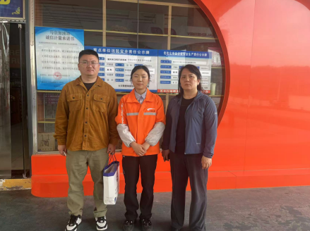
现场开展工作情况 | 勘验人员 |  | 勘验时间 |  |  |  | 勘验任务 |  | 勘验中的问题
现场开展工作情况 | 刘文娟 |  | 2024.4.27 |  |  |  |  |  | 见报告
现场开展工作情况 | 何文勋 |  | 2024.4.27

